ĮVYKDYTOS IŠANKSTINĖS RINKOS KONSULTACIJOS REZULTATAS

Uždaroji akcinė bendrovė „Kauno autobusai“ (įmonės kodas 133154754), Raudondvario pl. 105, LT-47185 Kaunas (toliau – bendrovė arba perkantysis subjektas), ketina įsigyti vyriškus ir moteriškus marškinius.
Bendrovė įvykdė išansktinę rinkos konsultaciją, kuri buvo paskelbta 2025 m. vasario 3 d. centrinėje viešųjų pirkimų informacinėje sistemoje, siekiant užtikrinti sklandų pirkimą, sudaryti sąlygas rinkos dalyviams ir kitiems suinteresuotiems asmenims (toliau – tiekėjai) pateikti pastabas ir pasiūlymus dėl būsimo pirkimo objekto iki pirkimo pradžios.
Išankstinės rinkos konsultacijos dėl vyriškų ir moteriškų marškinių pirkimo metu gauti 5 tiekėjų atsiliepimai.

A tiekėjas:

Eil. Nr. | Klausimas | Dalyvio nuomonė
1. | Ar teiktumėte pasiūlymą dėl šio pirkimo objekto? Jeigu ne, prašome nurodyti priežastį kodėl. | Taip
2. | Ar techninės specifikacijos projekte nurodytas pirkimo objektas yra aiškus? Jei ne, prašome nurodyti, kas neaišku ir ką turėtumėme patikslinti. | Taip
3. | Ar turite pastabų, siūlymų dėl techninės specifikacijos projekto sąlygų? Jeigu taip, prašome nurodyti punktus ir pastabas, siūlymus. | Ne
4. | Kokį, Jūsų manymu, preliminarų biudžetą turėtumėme numatyti šiam planuojamam pirkimui?

B tiekėjas

Eil. Nr. | Klausimas | Dalyvio nuomonė
1. | Ar teiktumėte pasiūlymą dėl šio pirkimo objekto? Jeigu ne, prašome nurodyti priežastį kodėl. | Taip
2. | Ar techninės specifikacijos projekte nurodytas pirkimo objektas yra aiškus? Jei ne, prašome nurodyti, kas neaišku ir ką turėtumėme patikslinti. | Pasigendame matų lentelių perkamiems produktams. Ar galima siūlyti savo matų lenteles?
3. | Ar turite pastabų, siūlymų dėl techninės specifikacijos projekto sąlygų? Jeigu taip, prašome nurodyti punktus ir pastabas, siūlymus. | 1. Koks įliemeniavimas turimas omenyje moteriškiems marškiniams? Ar įsiuvu vertikaliu priekio detalėse?  2. Moteriški marškiniai turi krūtinės įsiuvą iš šoninės siūlės? Eskize nepažymėta.
4. | Kokį, Jūsų manymu, preliminarų biudžetą turėtumėme numatyti šiam planuojamam pirkimui?

Atsakymas
Matų lenteles galima siūlyti ir savo. Svarbu, kad jose būti įtraukti visi dydžiai nuo S iki 6XL.
Moteriškų marškinių krūtinės įsiuvą pažymėsime eskize.

C tiekėjas
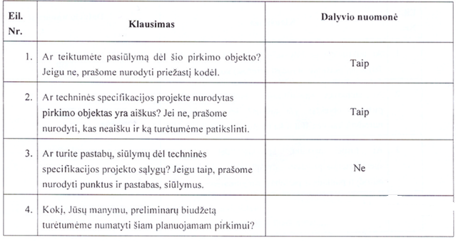

D tiekėjas
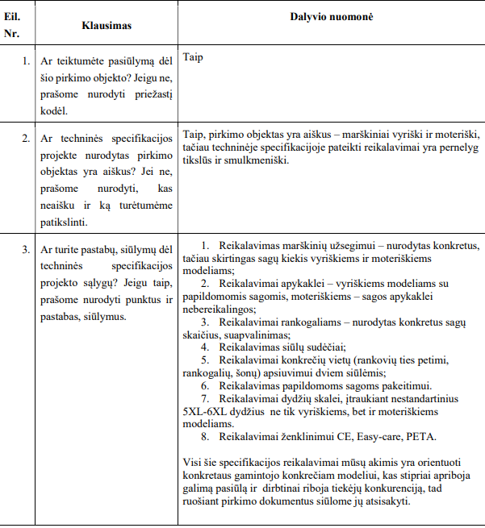
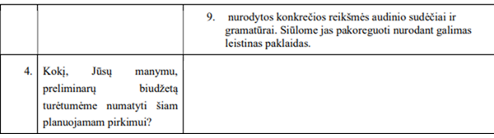

Atsakymas
1 kl. – Specifikacija bus pakeista suvienodinant reikalavimus tiek vyriškiems tiek moteriškiems marškiniams.
2 kl. – Skirtingi reikalavimai apykaklėms nustatyti tikslingai apklausus darbuotojus (vyrus ir moteris).
3 kl. – Reikalavimai rankovėms nustatyti tikslingai, vadovaujantis turima patirtimi ir siekiant įsigyti gaminius, kurie mažiau dėvisi, funkcionaliai pritaikomi skirtingo dydžio rankoms, geriau prisitaiko prie rankos judesių, lyginant su kitokio tipo rankovėmis.
4 kl. Siūlų sudėties reikalavimas bus pakeistas nenurodant konkrečios sudėties.
5 kl. Reikalavimas rankovėms nustatytas tikslingai, vadovaujantis turima patirtimi ir siekiant gaminio ilgaamžiškumo, atsparumo plyšimui, susitraukimui po plovimo, deformacijai.
6 kl. Reikalavimas rankovėms nustatytas tikslingai, vadovaujantis turima patirtimi ir aiškiu funkcionalumu: siekiu turėti galimybę greitai pakeisti ištrūkusią sagą.
7 kl. - Dydžių reikalavimai nustatyti tikslingai, t. y. pagal žinomą darbuotojų išmatavimų skalę, kurioje yra 5XL ir 6XL dydžių darbuotojų.
8 kl. – Nurodyti ženklinimo reikalavimai pasirinkti tikslingai siekiant įsigyti kokybišką, atitinkantį nustatytas higienos normas ir draugišką aplinkai gaminį. Nurodytus ženklinimo reikalavimus papildomai apsvarstysime įvertindami Jūsų pateiktas pastabas.
9. Specifikacija bus pakeista - Nurodysime leistinas paklaidas.

E tiekėjas
Eil. Nr. | Klausimas | Dalyvio nuomonė
1. | Ar teiktumėte pasiūlymą dėl šio pirkimo objekto? Jeigu ne, prašome nurodyti priežastį kodėl. | Taip , teiktume
2. | Ar techninės specifikacijos projekte nurodytas pirkimo objektas yra aiškus? Jei ne, prašome nurodyti, kas neaišku ir ką turėtumėme patikslinti. | Pirkimo objektas aiškus.
3. | Ar turite pastabų, siūlymų dėl techninės specifikacijos projekto sąlygų? Jeigu taip, prašome nurodyti punktus ir pastabas, siūlymus. | Klausimas: Audinio reikalavimai - Ar teisingai nurodyta skalbimo temperatūra iki 40 laipsnių? Kaip rinkoje pastebėjome, kad OXFORD audinys 135 gr. būna 100% PES. Ar tikrai sudėtis 70% medvilnė - 30% poliesteris?
4. | Kokį, Jūsų manymu, preliminarų biudžetą turėtumėme numatyti šiam planuojamam pirkimui?

Atsakymas
Taip skalbimo temperatūra iki 40 laipsnių. Temperatūros reikalavimai nustatyti įvertinant audinio sudėtį, skalbimo efektyvumą, spalvų išsaugojimą, susitraukimo tikimybę ir siekiant, kad gaminys tarnautų ilgiau.
OXFORD audinys gali būti ir mūsų nurodytos medžiagos sudėties : 70% ± 5 medvilnė, 30% ± 5 poliesteris

